

Progetto
“Alimentazione come fattore
di salute e benessere”

Analisi di contesto

Indice

Aspetti generali pag. 2

Contesto specifico dell’ambito di intervento pag.20

Aspetti generali

Nel gruppo integrato Scuola - Asl 3 è stata definita "un'area problematica" rappresentata da "Alimentazione come fattore di Salute e di benessere".

Introduzione al tema nel contesto nazionale e mondiale

Inserire il tema alimentazione nel Piano di Guadagnare Salute individuandolo come fattore di salute e di benessere vuol dire coglierne la valenza culturale sociale, allargando subito il campo di indagine dalla mera questione dei “disturbi alimentari” alla complessità dei fattori in gioco.
In tale accezione alimentarsi è una risposta a un bisogno biologico, ma il soddisfacimento di tale bisogno è anche una risposta sociale e culturale o meglio storico-sociale: le trasformazioni delle abitudini alimentari avvenute negli ultimi 30-40 anni in Italia sono ben note e ci stanno omologando, come tendenza, a molti altri paesi non solo del nord del mondo.
Comunemente si dice che la globalizzazione o mondializzazione degli alimenti è dominata da tre cucine: fast food di tipo americano (macdo-nalizzazione alimentare), cucina cinese e infine la sempre più diffusa pseudo-cucina italiana, che mantiene solo alcuni caratteri “estetici” degli alimenti, ma che snatura la cosiddetta dieta mediterranea e si accomuna nella globalizzazione del cibo ad alto contenuto di calorie e basso di nutrienti. In questo senso il rapporto inverso tra costo del prodotto, grassi saturi e densità energetica dello stesso crea una fondamentale contraddizione: in Europa come in America ed in molti altri paesi, l’obesità è più frequente nei soggetti con livello sociale più basso, le cui abitudini alimentari sono direttamente connesse alle possibilità economiche.

Per tale assetto omologato sono determinanti i condizionamenti delle multinazionali e dei mercati finanziari sulla produzione e sul prezzo degli alimenti, con conseguenze negative e paradossali: alcune popolazioni povere che non possono accede a quantità sufficienti di cibo per gli elevati prezzi e per la desertificazione ed erosione dei suoli e, contemporaneamente, tutte le altre popolazioni, ove il reddito permette almeno di sfamarsi, aggredite da una offerta di cibi ipercalorici e poveri di nutrienti a basso prezzo, con conseguente esplosione della epidemia mondiale di obesità.
Condizionamenti che i governi non riescono a limitare e che hanno influito anche sulla recente (ottobre 2011) conferenza dell’OMS sui determinanti sociali di salute a Rio de Janeiro: per individuare i fattori suddetti occorre leggere, infatti, non la relazione ufficiale, ma la relazione alternativa redatta da molte associazioni non governative presenti alla Conferenza.
I fattori sociali ed ambientali che condizionano i consumi di alimenti sono stati ben individuati nella Conferenza ministeriale europea dell’OMS sull’azione di contrasto all’obesità, che si è tenuta a Istanbul, il 15-18 novembre 2006 :
“- L’industria e i distributori di alimenti, compresi i fast-food, influenzano il consumo alimentare attraverso l'aspetto estetico, le dimensioni della porzione e il prezzo dei prodotti alimentari.
- La politica agricola influenza i modelli alimentari attraverso l’assegnazione dei prezzi e la disponibilità di alimenti. Per decenni, le politiche hanno mirato a produrre grassi, zuccheri e prodotti di origine animale sempre più economici; contrastare questi effetti che ancora persistono costituisce una importante sfida politica.
- I consumatori chiedono la presenza di etichette contenenti informazioni nutrizionali, ma ritengono gli attuali sistemi di etichettatura poco chiari e talvolta ingannevoli. Un'etichettatura capace di fornire un'adeguata spiegazione sui profili nutrizionali appropriati, costituirebbe un importante incentivo al consumo di prodotti più salutari.
- Determinati gruppi sociali sono particolarmente vulnerabili agli ambienti obesogenici. I soggetti di basso livello socioeconomico si trovano ad affrontare limiti strutturali, sociali, organizzativi, finanziari e di altro genere per poter adottare scelte di stile di vita sane. In particolare, i costi e la disponibilità degli alimenti influenzano significativamente le scelte dietetiche.”
L’attuale crisi economica mondiale potrebbe peggiorare ulteriormente i “determinanti strutturali profondi” le relazioni di potere diseguali e disparità di accesso alle risorse e il processo decisionale. Si amplieranno, così, le disuguaglianze e la discriminazione istituzionalizzata attraverso gli assi di classe, razza, sesso, etnia, casta, indigenità, età e capacità di contribuire alla impossibilità di buona salute. Agire su questi determinanti strutturali di salute è essenziale per superare la crisi economica, ambientale ed alimentare.
Un capito a parte merita la pubblicità relativa agli alimenti ed alle bevande:

Troppe ore davanti alla televisione aumentano il rischio di obesità infantile, riducendo il tempo dedicato all'attività fisica ed esponendo a pubblicità di cibi non salutari che fanno ingrassare. L'allarme è stato lanciato dall'American Association of Pediatrics (AAP) in un articolo apparso sulla rivista Pediatrics.
Victor Starsburger, autore principale dello studio, stima che guardando la televisione ogni bambino sia esposto ogni anno a circa cinque mila/dieci mila spot che pubblicizzano prodotti alimentari, la maggior parte dei quali ricadono nella categoria del cosiddetto del junk food o “cibo spazzatura”. E il problema non riguarda solo i bambini negli Stati Uniti, ma anche i piccoli che crescono in Europa. Gli studi a disposizione hanno infatti rilevato che in Inghilterra il tempo speso dai bambini a guardare la televisione è simile a quello dei giovani statunitensi.
Accanto a questi fatti sfavorevoli vi sono da tenere presenti due fattori importanti:
  - le migliorate capacità produttive e tecniche in agricoltura che si sono evolute negli ultimi 100 anni hanno portato ad un miglioramento delle condizioni di salute della popolazione mondiale in generale con un parallelo allungamento della vita media ed una importante diminuzione della diffusione e mortalità per malattie infettive: le grandi disequità nella distribuzione di tali benefici sono dovute a fattori economici e politici e sono su questi terreni che andrebbero combattute;
  - la nascita, negli ultimi anni, di una cultura relativa al cibo che ne valorizza gli aspetti della ricerca dell’armonia/piacere/benessere psico-fisico, per raggiungere la salute/equilibrio
Quale modello di salute e benessere occorre, in questi contesti, riscoprire la dieta mediterranea ritenuta, da una sconfinata letteratura scientifica, come salutare, ma che si caratterizza anche per essere piacevole, variata e facilmente accessibile, proponendo, inoltre, ricette semplici gustose, nel rispetto delle nostre autentiche tradizioni e preparata con alimenti, per noi italiani, reperibili ovunque. È inoltre caratterizzata anche da piatti unici (zuppe di legumi, paste asciutte con verdure e pesce, pizze tradizionali a pasta “alta”, ecc.) che si possono ben adattare anche a “pasti di lavoro” lenti e gustosi.

La rappresentazione grafica della dieta mediterranea (non regime alimentare, ma vero e proprio stile di vita) è la piramide degli alimenti che oggi si abbina alla piramide ambientale: infatti emerge la coincidenza, in un unico modello alimentare, di due obiettivi diversi ma altrettanto rilevanti: salute e tutela ambientale (Figura 1).
La Dieta Mediterranea è patrimonio immateriale dell’Umanità (Comitato Intergovernativo dell’UNESCO per la salvaguardia del patrimonio culturale immateriale dell’umanità anno 2010)

“La Dieta Mediterranea rappresenta un insieme di competenze, conoscenze, pratiche e tradizioni che vanno dal paesaggio alla tavola, includendo le colture, la raccolta, la pesca, la conservazione, la trasformazione, la preparazione e, in particolare, il consumo di cibo. La Dieta Mediterranea è caratterizzata da un modello nutrizionale rimasto costante nel tempo e nello spazio, costituito principalmente da olio di oliva, cereali, frutta fresca o secca, e verdure, una moderata quantità di pesce, latticini e carne, e molti condimenti e spezie, il tutto accompagnato da vino o infusi, sempre in rispetto delle tradizioni di ogni comunità. Tuttavia, la Dieta Mediterranea (dal greco diaita, o stile di vita) è molto più che un semplice alimento. Essa promuove l'interazione sociale, poiché il pasto in comune è alla base dei costumi sociali e delle festività condivise da una data comunità, e ha dato luogo a un notevole corpus di conoscenze, canzoni, massime, racconti e leggende. La Dieta si fonda nel rispetto per il territorio e la biodiversità, e garantisce la conservazione e lo sviluppo delle attività tradizionali e dei mestieri collegati alla pesca e all'agricoltura nelle comunità del Mediterraneo come nelle zone della Soria in Spagna, Koroni in Grecia, Cilento in Italia e Chefchaouen in Marocco. Le donne svolgono un ruolo indispensabile nella trasmissione delle competenze, così come della conoscenza di riti, gesti tradizionali e celebrazioni, e nella salvaguardia delle tecniche.”

Figura 1:

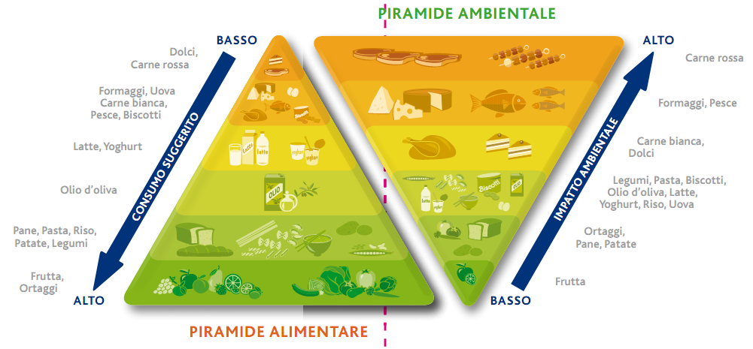

Analisi dei determinanti secondo il modello dello European Health Promotion Indicators Development sullo sviluppo di salute e sulla promozione della salute

Sia per l’analisi di contesto che per la valutazione degli interventi è importante basarsi su di un modello di riferimento che aiuti ad orientarsi nella quantità di dati disponibili in modo da costruire senso e trasformare le cifre in informazioni. Il modello di Evans proposto durante la formazione non sembra idoneo per progetti di promozione della salute, soprattutto per un tema come quello individuato (Alimentazione come fattore di Salute e di benessere) che pone in positivo gli obiettivi da raggiungere.
Il modello elaborato recentemente dal progetto EUHPID4 risulta una sintesi coerente e di facile comprensione dei concetti correlati al discorso sugli stili di vita, salute e valutazione d’efficacia. Il modello è basato su una prospettiva socio-ecologica di salute. La sua peculiarità risiede nell’aver cercato di connettere, e non tanto di contrapporre, diverse prospettive attualmente in uso nei contesti di cura e di sanità pubblica, evidenziando in quale direzione riorientare le azioni per promuovere salute e qualità della vita.

Il modello, basato sulla teoria dei sistemi, è sviluppato includendo i seguenti punti chiave:

1. la definizione di salute dell’Organizzazione Mondiale della Sanità come equilibrio tra
la dimensione fisica, mentale e sociale,
2. il concetto di salute che si sviluppa nell’interazione tra l’individuo e il suo ambiente
3. il concetto di sviluppo continuo della condizione di salute da una prospettiva
salutogenica (risorse di salute e salute positiva) o patogenica (fattori di rischio o malattia)
4. il processo spontaneo di sviluppo di salute che deve essere distinto da interventi intenzionali nel processo finalizzato ad accrescere la salute
5. le aree di azione della carta di Ottawa per gli interventi di promozione della salute

Il modello è schematizzato nella figura 2. Nella parte circolare più al centro del rettangolo troviamo le dimensioni della salute, le quali si definiscono in rapporto alle capacità delle persone di gestire e controllare la loro salute. L’individuo nelle sue componenti bio-psicosociali si inserisce in un contesto più ampio, quello del suo ambiente e delle opportunità di salute che vi trova.

Figura 2

Il modello distingue tre dimensioni, fisica-mentale e sociale, le frecce illustrano la loro stretta
interdipendenza; la salute dell’individuo è connessa alle sue capacità di salute:
Si distinguono tre dimensioni delle capacità di salute fortemente interrelate, quella fisica (es.
fitness), mentale (es. senso di coerenza, dare un senso a ciò che succede) e dimensione sociale (relazioni, sostegno sociale). La salute dell’individuo non è creata e vive di per sé ma è la risultante di un’interazione forte, continua e dinamica di questi con il suo ambiente socio-ecologico. Di conseguenza nel lavoro intenzionale di supporto allo sviluppo di salute non si dovrà agire solo a livello di sviluppo di conoscenze e capacità ma si dovrà intervenire anche creando opportunità nel contesto, modelli coerenti nei setting di riferimento (famiglia, scuola, lavoro, comunità).
Queste dimensioni ecologiche che rivestono un’importanza chiave per la salute della popolazione sono quelle che accrescono o diminuiscono le opportunità per uno sviluppo di salute sostenibile. Il termine opportunità di salute sottolinea che la persistenza di disuguaglianze in salute nelle nostre società è in larga parte dovuta a un’iniqua distribuzione di tali opportunità.
Una tabella che sintetizza le informazioni necessarie per lo sviluppo dell’analisi di contesto secondo il modello dello Sviluppo di salute può essere la seguente:

 | Indicatori | Standard | Dati locali | Dati di Letteratura scientifica | Dati di letteratura ‘grigia’ | Dati qualitativi
Fattori positivi di salute
Risorse o asset per la salute
Fattori sociali
Fatt. ambientali
Fatt. individuali
Fatt. Assistenziali
FR correlati
comportamentali
Malattia o FR

Correlato con tale schema concettuale è quindi l’Asset Model di A. Morgan e E. Ziglio che ci può sostenere nell’individuare e nel declinare la mappatura delle risorse per la salute (asset mapping) e l’individuazione di indicatori positivi di salute utili a misurare l’efficacia delle azioni salutogeniche.

Descrizione della popolazione di riferimento

L’Azienda USL n. 3 opera su un territorio composto da 22 Comuni, con una superficie complessiva di 2.201 Km2, con una densità media di 73,84 abitanti per Km2.
La popolazione assistita dall’Azienda USL n. 3 è pari a 162.348 abitanti (dati ISTAT 2010)

Figura 3: territorio e comuni della ASL 3
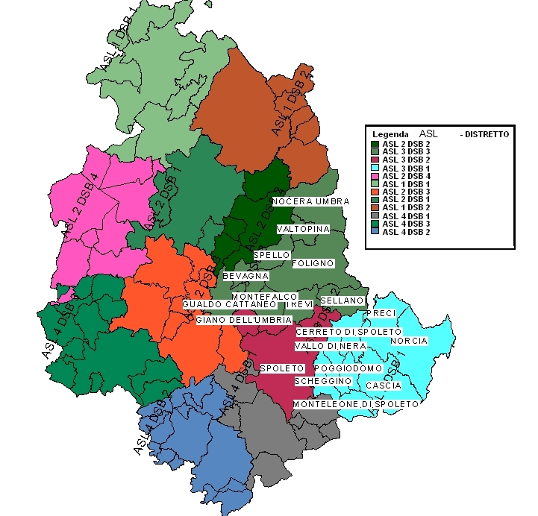

Si tratta di un territorio prevalentemente montano e collinare con bassa densità di popolazione (Tabella 1)

Tabella 1: popolazione e densità abitativa della ASL 3 suddivisa per distretto e confrontata con i dati provinciali e nazionali. (elaborazioni da dati ISTAT 2010)

Ambito territoriale | Popolazione | Superficie Km2 | Abitanti/Km2
• Distretto n. 1 Valnerina | 12.480 | 832,47 | 14,99
• Distretto n. 2 Spoleto | 48.977 | 464,22 | 105,50
• Distretto n. 3 Foligno | 100.891 | 901,75 | 111,88
ASL3 | 162.348 | 2.198,44 | 73,85
Provincia di Perugia | 667.071 | 6.331,74 | 105,35
Italia | 60.192.000 | 301.336,00 | 199,75

Il Territorio dell’Azienda si articola in tre Distretti (Tabella 1 e 2), con superficie territoriale sovrapponibile, ma con una densità di popolazione che rappresenta bene la particolarità del Distretto 1, collocato in piena area appenninica.

Tale particolarità, bassa densità di popolazione, è abbinata ad una “dispersione” delle residenze in un numero notevole di centri abitati, nuclei abitati e case sparse: la popolazione non è quindi concentrata in pochi centri abitati coincidenti con i capoluoghi di comune, ma abita, in porzione rilevante, in numerose frazioni e case sparse. Il fenomeno è comune a tutta l’Umbria, ma particolarmente presente nella ASL 3 ed è illustrato dalla figura 3 e dalla tabella 2.

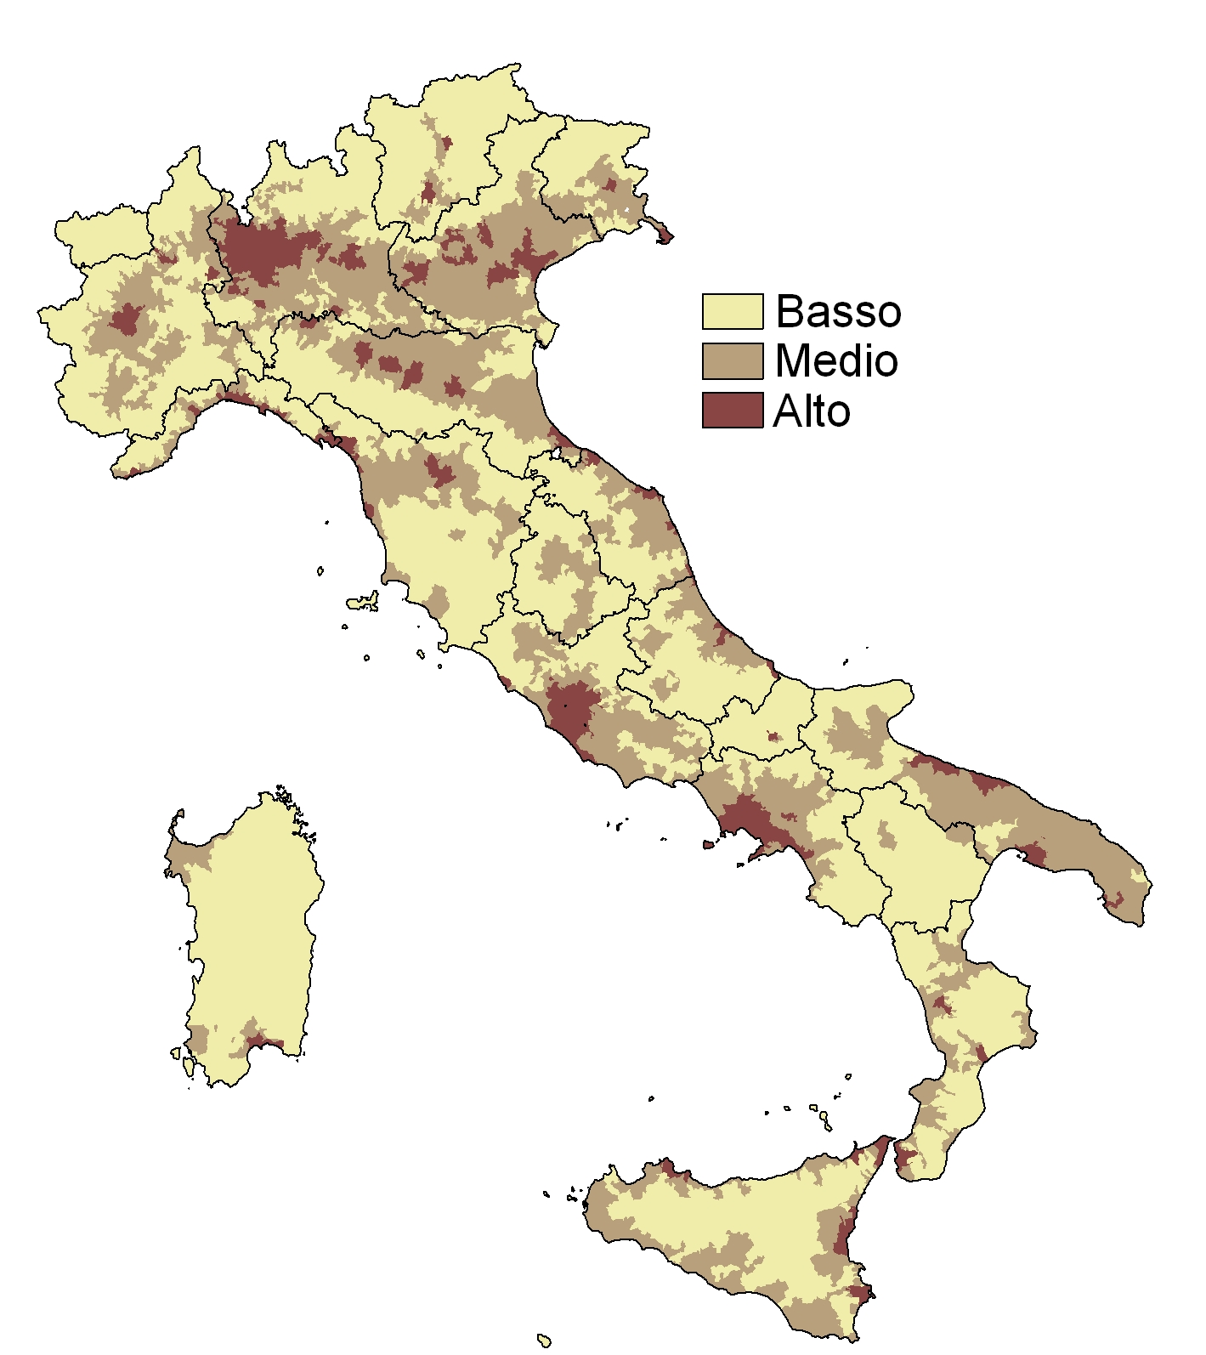

Figura 4: Grado di urbanizzazione dei
comuni italiani - Anno 2001 (dati ISTAT 14° Censimento generale)

Tabella 2 dispersione della popolazione (da dati ISTAT 2001 - 14° Censimento generale)

ASL | N° centri abitati | N° nuclei a. e case sparse | Indice di “dispersione” rispetto ai centri abitati * | Indice di “dispersione” rispetto ai nuclei abitati e case sparse *
ASL 3 | 200 | 33040 | 0,345 | 0,002088
ASL 2 | 206 | 60817 | 0,640776699 | 0,002170
ASL 1 | 96 | 26151 | 0,729166667 | 0,002677
ASL 4 | 148 | 36698 | 0,75 | 0,003025
* questi indici sono stati calcolati rapportando la popolazione, rispettivamente, con il numero di centri abitati e nuclei abitati più case sparse

Tabella 3: suddivisione percentuale della popolazione della ASL 3 per distretto

DISTRETTO | Popolazione | Percentuale
• Distretto n. 1 Valnerina | 12480 | 7,7%
• Distretto n. 2 Spoleto | 48977 | 30,2%
• Distretto n. 3 Foligno | 100891 | 62,1%
Totale | 162348 | 100,0%

Per la struttura e la dinamica demografica e per un profilo di salute, in generale, la ASL 3 si può assimilare al quadro regionale; tale situazione è stata recentemente descritta nel quadro epidemiologico contenuto nel Piano Regionale di Prevenzione 2010-2012 dell’Umbria, a cui si rimanda.

Rispetto alla pubblicazione sopra richiamata vi sono delle particolarità del territorio della ASL 3 che occorre specificare.
Si focalizza l’attenzione sull’indice di invecchiamento, che quantifica la percentuale di persone con un’età ≥ di 65 anni sul totale della popolazione, un indicatore di sintesi particolarmente importante per stimare i bisogni assistenziali della popolazione. Tale indice nella ASL 3 risulta il più elevato della Provincia e significativamente elevato se paragonato a livello nazionale. All’interno della ASL risulta essere più basso nel Distretto n. 3 (23,57) e nel Distretto n. 1, mentre risulta più elevato nel Distretto n. 2 (24,32).

Tabella 4: indice di invecchiamento nelle 3 ASL della provincia di Perugia e nei loro distretti (elaborazioni da dati ISTAT 2010),

Territorio | indice di invecchiamento
ASL 1 DSB 1 | 22,27
ASL 1 DSB 2 | 23,74
ASL 1 | 22,89
ASL 2 DSB 1 | 21,08
ASL 2 DSB 2 | 21,07
ASL 2 DSB 3 | 23,64
ASL 2 DSB 4 | 23,32
ASL 2 | 21,82
ASL 3 DSB 1 | 23,74
ASL 3 DSB 2 | 24,47
ASL 3 DSB 3 | 23,66
ASL 3 | 23,91
Provincia di Perugia | 22,54

Altro elemento da rimarcare nell’ambito del tema alimentazione è la forte presenza di popolazione immigrata proveniente da molteplici aree geografiche di tutto il mondo.

L’Umbria, è noto, è la seconda regione italiana, viene preceduta dalla sola Emilia Romagna, per percentuale di popolazione immigrata sulla popolazione generale, mentre la provincia di Perugia supera la provincia di Terni in questa graduatoria e la ASL 3 è seconda solo alla ASL di Perugia (Tabelle 5 e 6)

Tabella 5 (Elaborazioni da dati ISTAT aggiornati al 1 gennaio 2011)

Area geografica | Totale popolazione | Totale popolazione straniera | Percentuale popolazione straniera
Italia | 60340328 | 4570317 | 7,57
Umbria | 906486 | 99849 | 11,01
Provincia di Perugia | 671821 | 77430 | 11,53

Tabella 6 (Elaborazioni da dati ISTAT aggiornati al 1 gennaio 2011)

ASL Provincia di Perugia | Totale popolazione | Totale popolazione straniera | Percentuale popolazione straniera
ASL 1 | 135155 | 13778 | 10,19
ASL 2 | 373469 | 45438 | 12,17
ASL 3 | 163197 | 18214 | 11,16

All’interno della ASL 3 la situazione di ogni distretto e comune è riportata dalle Tabelle 7 e 8

Tabella 7 (Elaborazioni da dati ISTAT aggiornati al 1 gennaio 2011)

DISTRETTO | Totale popolazione | Totale popolazione straniera | Percentuale popolazione straniera
ASL 3 DSB 1 | 12444 | 955 | 7,67
ASL 3 DSB 2 | 49292 | 5348 | 10,85
ASL 3 DSB 3 | 101461 | 11911 | 11,74

Tabella 8 (Elaborazioni da dati ISTAT aggiornati al 1 gennaio 2011)
 | COMUNE | DISTRETTO | Percentuale  popolazione straniera | Totale popolazione | Totale popolazione straniera
1 | GIANO DELL'UMBRIA | ASL 3 DSB 2 | 18,55 | 3826 | 710
2 | GUALDO CATTANEO | ASL 3 DSB 3 | 14,29 | 6472 | 925
3 | TREVI | ASL 3 DSB 3 | 12,75 | 8405 | 1072
4 | FOLIGNO | ASL 3 DSB 3 | 12,68 | 58162 | 7379
5 | VALTOPINA | ASL 3 DSB 3 | 12,62 | 1465 | 185
6 | CASTEL RITALDI | ASL 3 DSB 2 | 12,58 | 3354 | 422
7 | NOCERA UMBRA | ASL 3 DSB 3 | 11,23 | 6175 | 694
8 | VALLO DI NERA | ASL 3 DSB 1 | 10,31 | 407 | 42
9 | SPOLETO | ASL 3 DSB 2 | 10,16 | 39574 | 4024
10 | PRECI | ASL 3 DSB 1 | 10,15 | 778 | 79
11 | NORCIA | ASL 3 DSB 1 | 9,8 | 4995 | 490
12 | MONTEFALCO | ASL 3 DSB 3 | 8,95 | 5763 | 516
13 | BEVAGNA | ASL 3 DSB 3 | 8,61 | 5156 | 444
14 | SCHEGGINO | ASL 3 DSB 1 | 8,05 | 484 | 39
15 | SANT'ANATOLIA DI NARCO | ASL 3 DSB 1 | 7,93 | 592 | 47
16 | CAMPELLO SUL CLITUNNO | ASL 3 DSB 2 | 7,56 | 2538 | 192
17 | SPELLO | ASL 3 DSB 3 | 7,23 | 8712 | 630
18 | SELLANO | ASL 3 DSB 3 | 5,73 | 1151 | 66
19 | CASCIA | ASL 3 DSB 1 | 5,25 | 3257 | 171
20 | CERRETO DI SPOLETO | ASL 3 DSB 1 | 5,04 | 1149 | 58
21 | MONTELEONE DI SPOLETO | ASL 3 DSB 1 | 3,77 | 636 | 24
22 | POGGIODOMO | ASL 3 DSB 1 | 3,42 | 146 | 5

Per quanto riguarda la provenienza geografica si presenta la situazione della ASL 3 come emerge dall’analisi dell’anagrafe degli assistiti in data 01/12/2011 (popolazione straniera sia residente che presente)

Tabella 9

Nazionalità | Frequenza | Frequenza % | % cumulativa
ROMANIA | 4313 | 18,30% | 18,30%
ALBANIA | 4244 | 18,00% | 36,30%
MAROCCO | 2075 | 8,80% | 45,10%
MACEDONIA | 1499 | 6,30% | 51,40%
UCRAINA | 1090 | 4,60% | 56,00%
REPUBBLICA DI POLONIA | 631 | 2,70% | 58,70%
IUGOSLAVIA | 486 | 2,10% | 60,80%
TUNISIA | 366 | 1,50% | 62,30%
MOLDAVIA | 354 | 1,50% | 63,80%
ECUADOR | 271 | 1,10% | 64,90%
BRASILE | 256 | 1,10% | 66,00%
RUSSIA=FEDERAZIONE RUSSA | 202 | 0,90% | 66,90%
BULGARIA | 185 | 0,80% | 67,70%
PERU' | 183 | 0,80% | 68,50%
Altre 129 nazionalità | 3428 | 13,4°% | 81,90%
Totale | 19583 | 100 % | 81,90%
***nati in Italia ma stranieri | 4043 | 17,10% | 100 %
Totale generale | 23626 | 100 %

Con le complessità e le approssimazioni che comporta l’analisi dell’anagrafe degli assistiti emergono alcuni dati interessanti:
1) il numero di persone presenti o residenti nella ASL e che si possono considerare straniere è superiore a quelle che risultano all’ISTAT
2) le proporzioni delle nazionalità maggiormente rappresentate sono presenti in maniera abbastanza uniforme nei vari comuni
3) il 17,10 % (4043 persone) della popolazione definita come straniera è nata in Italia, ma ha i genitori stranieri.

Le principali malattie e cause di morte

Nel periodo 2005-2009 (dati provenienti dal ReNCaM regionale, elaborazioni gruppo di lavoro Registro Tumori Umbro di Popolazione) anche nella ASL 3 si confermano come prima causa di morte le malattie cardiovascolari con, a seguire, i tumori, le malattie del sistema respiratorio e i traumatismi e avvelenamenti Figura 5. Nel complesso l’andamento dei i tassi standardizzati nella ASL 3 è sovrapponibile, per grandi gruppi di causa a quello regionale Figura 6.

Figura 5: Tassi standardizzati di mortalità per le principali cause, nella ASL 3 dell’Umbria (fonte ReNCaM Umbria)
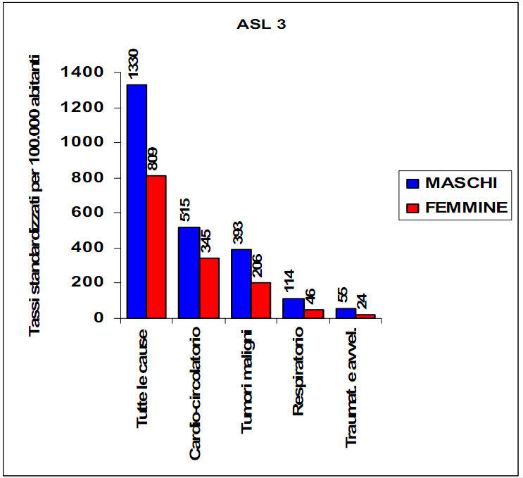

Figura 6: Tassi standardizzati di mortalità per le principali cause, regione Umbria (fonte ReNCaM Umbria)
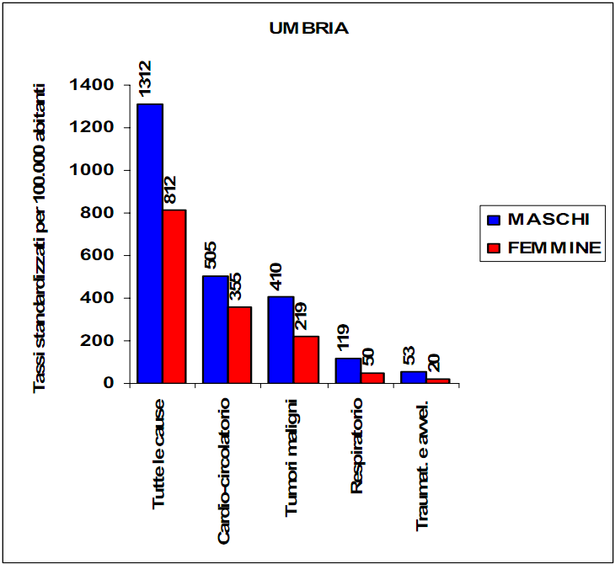

Per verificare l’andamento nel tempo dei fenomeni di mortalità si devono utilizzare i dati provenienti dal Registro delle Cause di Morte di ASL, il cui Responsabile ha analizzato e messo a confronto i periodi 2003-2005 e 2006-2008.
Confrontando i due trienni, considerata la totalità delle cause, assistiamo ad un decremento della mortalità sia nelle femmine che nei maschi. Il valore del tasso standardizzato di mortalità per neoplasie (2 settore), invece, presenta un decremento nei maschi, ma è una sostanziale stabilità nelle femmine (figure 7 e 8).

Figura 7

Figura 8

Le malattie delle ghiandole endocrine (4 settore) presentano un tasso sostanzialmente in linea con il valore del periodo precedente, nel sesso maschile, mentre in quello femminile assistiamo ad una lieve riduzione del peso di questo gruppo.
Un lieve incremento si registra per il gruppo dei disturbi psichici (5 settore) in entrambe le due sottopopolazioni.
Si registra un modesto incremento delle malattie del sistema nervoso (settore 6)nei maschi, stabile invece il tasso nelle femmine.
Le malattie del sistema circolatorio (settore 9) presentano un abbassamento de relativi valori dei tassi sia per i maschi che per le femmine.
Sostanzialmente invariato il peso delle malattie dell’apparato respiratorio, ma con lieve riduzione nei maschi.
Praticamente invariati i tassi per malattie dell’apparato digerente (settore11).
I tassi per cause violente (settore 20 delle cause esterne), sono risultati inferiori a quelli riferiti al triennio precedente, comunque inferiori in entrambi i casi nel sesso femminile.

Prendendo in considerazione la mortalità al di sotto dei 74 anni e i relativi tassi standardizzati troncati 0-74 (figure 9 e 10) si nota, nel sesso maschile, una riduzione della mortalità per tutte le cause e per singoli gruppi quali i tumori, le malattie del sistema circolatorio, le malattie dell’apparato respiratorio e gli accidenti e traumatismi; fanno eccezione le malattie dell’apparato digerente che presentano una tendenza all’incremento.

Figura 9

Anche per il sesso femminile assistiamo ad una riduzione dei tassi di mortalità troncati 0-74 anni ad eccezione dei tumori e delle malattie dell’apparato digerente.

Figura 10

I tassi standardizzati troncati 0-74 anni per neoplasie maligne presentano, nell’ultimo triennio, valori in diminuzione per i maschi e, come già sottolineato, un incremento nel sesso femminile:

 | 2003-2005 (e.s.) | 2006-2008 (e.s.)
Maschi | 204, 7 (10,4) | 183, 1 (9,7)
Femmine | 99,2 (6,8) | 110,5 (7,2)

In questa situazione spicca, nelle femmine, il valore del tasso delle neoplasie del bronco – polmone più che raddoppiato nell’ultimo periodo (14,9 contro 6,9 del triennio precedente); anche nel sesso maschile assistiamo ad un seppur moderato rialzo del tasso ( 62,5 contro 57,1); tutto ciò in accordo con gli ultimi dati del PASSI che individua nella nostra regione una delle più elevate percentuali di fumatori del territorio nazionale.

Indicatori positivi di salute

Per quanto riguarda gli indicatori positivi di salute per lo specifico alimentazione è interessante la situazione descritta da un recente studio e che riguarda l’ Indice di Mediterraneità della Dieta (IMD) che mette in luce quanto, in una indagine sui consumi alimentari della popolazione dell’Umbria, l’alimentazione degli umbri si discosti dalla dieta mediterranea di riferimento (Figura 11 e 12).

Figura 11
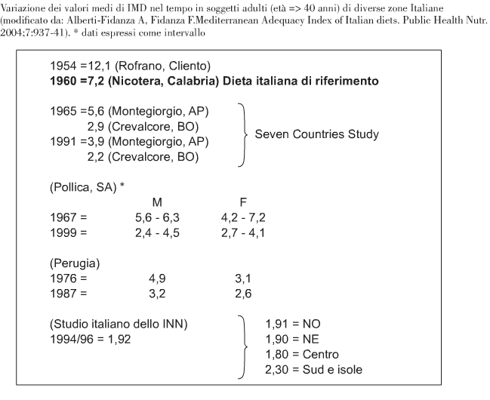

Figura 12
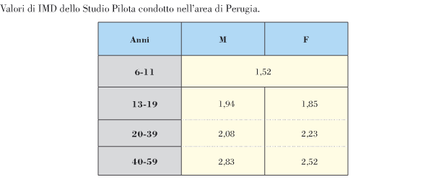

L’Indice di Mediterraneità della Dieta (IMD), anche detto Indice di Adeguatezza Mediterranea (IAM), è un parametro deduttivo derivabile dall’indagine dettagliata dei consumi alimentari è calcolato in base alla seguente formula (consumi in g/pro-capite/die):

IMD (o IAM) = | Cereali + patate + legumi (freschi e secchi) + frutta + pesce + olio d’oliva + vino rosso
IMD (o IAM) = | Carne (fresca e cons.) + latte e formaggi + uova + grassi + zucchero + dolci + bevande zuccherine

“I dati della presente ricerca confermano lo sconvolgimento delle abitudini alimentari veriﬁcatosi negli ultimi decenni, che ha allontanato il valore di IMD sempre di più da quello della dieta italiana di riferimento la cui spiccata “mediterraneità” era messa in risalto negli studi effettuati negli anni a cavallo tra il 1950 ed il 1960. ….. Il valore di IMD cresce progressivamente con l’aumentare dell’età; in quest’ambito, la cosa che preoccupa maggiormente è il fatto che sono le giovani generazioni ad alimentarsi in maniera più irrazionale (IMD < 2 sia nei maschi sia nelle femmine) e compromettente per il mantenimento di un buono stato di salute, tali dati sono confermati dai sistemi di sorveglianza.

Malattie e fattori di rischio
Informazioni relative ai fattori di rischio che emergono dai sistemi di sorveglianza di popolazione (PASSI, OKkio alla salute, HBSC, PASSI d’Argento):

Stato nutrizionale

La ASL 3, nel sistema di sorveglianza PASSI (popolazione fra 18 e 69 anni), si distingue per superare le altre ASL nella percentuale di persone in soprappeso ed obese con una differenza statisticamente significativa rispetto alla media regionale nei dati relativi all’anno 2010 (Figura 13). In tale senso è anche degno di nota il dato che emerge sempre dalle interviste effettuate nel 2010 in cui si osserva il sorpasso fra le persone sottopeso/normopeso e le persone in sovrappeso/obese (Figura 14)

Figura 13: Eccesso ponderale (in soprappeso più obesi) Regione Umbria PASSI 2010
Tra le ASL umbre la prevalenza di persone in eccesso ponderale varia dal 41% della ASL4 al 52% della ASL3 (valore più alto al limite della significatività).

Situazione nutrizionale della popolazione
ASL 3 - PASSI 2010 (n=278)
Figura 14

Nel sistema di sorveglianza PASSI d’Argento (analogo al PASSI, per questi aspetti, ma riguardante la popolazione anziana, di 65 anni e oltre) rispetto all’eccesso ponderale non si notano differenze significative fra le 4 ASL dell’Umbria, valore che risulta comunque elevato, sopra il 55% (Figura 15).

Figura 15: Eccesso ponderale (in soprappeso più obesi) Regione Umbria PASSI d’Argento 2009

Per quanto riguarda le età scolari, in rapporto allo stato nutrizionale, si hanno dati recenti validi a livello regionale (OKkio alla salute e HBSC).

A causa di quanto riguarda OKkio 2010 si presenta la tabella di sintesi e di confronto:

 | Valore assunto usando mediana di riferimento* | Valore regionale 2008 | Valore regionale 2010 | Valore nazionale 2010
Prevalenza di bambini sotto-normopeso | 84% | 65% | 69% | 66%
Prevalenza di bambini sovrappeso | 11% | 24% | 22% | 23%
Prevalenza di bambini obesi | 5% | 11% | 9% | 11%
Mediana di IMC nella popolazione in studio | 15,8 | 17,5 | 17,3 | 17,4
* Per ottenere un valore di riferimento con cui confrontare la prevalenza di sovrappeso e obesità della popolazione in studio, sono stati calcolati i valori che la popolazione nazionale avrebbe se la mediana dell’IMC fosse pari a quella della popolazione di riferimento utilizzata dalla IOTF per calcolare le soglie di sovrappeso e obesità.

In sintesi si può concludere al termine di questa seconda rilevazione si sono riscontrati leggeri cambiamenti rispetto alla prima raccolta dei dati. Permane, comunque, il problema dell’eccesso di peso nella popolazione infantile. Tuttora, Il confronto con i valori di riferimento internazionali evidenzia la dimensione molto grave del fenomeno.

Il contesto specifico
Distretto Sanitario n.1 Norcia

Ricerca di soluzioni adeguate….Della “ragnatela di elementi che spiegano i perché e il come”.

Spostiamo adesso l’attenzione alla Collettività nella quale si sta sperimentando la progettazione partecipata sul tema Alimentazione: Alimentazione come fattore di Salute e Benessere

COSA CI SERVE

Descrizione della popolazione generale

- Caratteristiche demografiche Distretto n.1

Si presenta la popolazione della ASL 3 suddivisa per classi di età quinquennali e per classi di età scolare, disaggregata per distretto socio sanitario, con un dettaglio approfondito a livello comunale per quanto riguarda la Valnerina (Distretto 1), oggetto di un primo intervento di progettazione partecipata .

Tabella 1: popolazione ASL 3 suddivisa per classi di età quinquennali e distretto (da dati ISTAT 1 gennaio 2011)

Classe età | ASL 3 DSB 1 | ASL 3 DSB 2 | ASL 3 DSB 3 | TOTALE
00-04 | 480 | 2080 | 4613 | 7173
05-09 | 546 | 2057 | 4298 | 6901
10-14 | 619 | 1957 | 3979 | 6555
15-19 | 605 | 2138 | 4334 | 7077
20-24 | 650 | 2435 | 5055 | 8140
25-29 | 678 | 2564 | 5905 | 9147
30-34 | 663 | 3028 | 6600 | 10291
35-39 | 832 | 3653 | 7816 | 12301
40-44 | 984 | 3865 | 7565 | 12414
45-49 | 998 | 3740 | 7649 | 12387
50-54 | 915 | 3299 | 6852 | 11066
55-59 | 807 | 3104 | 6158 | 10069
60-64 | 735 | 3384 | 6672 | 10791
65-69 | 583 | 2762 | 5551 | 8896
70-74 | 659 | 2792 | 5500 | 8951
75-79 | 596 | 2395 | 4692 | 7683
80-84 | 560 | 2059 | 4197 | 6816
85> | 534 | 1980 | 4025 | 6539
TOTALE | 12444 | 49292 | 101461 | 163197

Tabella 2: popolazione ASL 3 suddivisa per classi di età scolare e distretto (da dati ISTAT 1 gennaio 2011)

Classe età scolare | ASL 3 DSB 1 | ASL 3 DSB 2 | ASL 3 DSB 3 | TOTALE
00-05 | 583 | 2524 | 5492 | 8599
06-10 | 558 | 2009 | 4254 | 6821
11-14 | 504 | 1561 | 3144 | 5209
15-19 | 605 | 2138 | 4334 | 7077
TOTALE | 2250 | 8232 | 17224 | 27706

Tabella 3: popolazione Distretto 1 suddivisa per classi di età scolare e comune (da dati ISTAT 1 gennaio 2011)

COMUNE | Classe di età scolare | popolazione
CASCIA | 00-05 | 144
CASCIA | 06-10 | 155
CASCIA | 11-14 | 141
CASCIA | 15-19 | 191
CERRETO DI SPOLETO | 00-05 | 50
CERRETO DI SPOLETO | 06-10 | 61
CERRETO DI SPOLETO | 11-14 | 49
CERRETO DI SPOLETO | 15-19 | 49
MONTELEONE DI SPOLETO | 00-05 | 23
MONTELEONE DI SPOLETO | 06-10 | 28
MONTELEONE DI SPOLETO | 11-14 | 26
MONTELEONE DI SPOLETO | 15-19 | 37
NORCIA | 00-05 | 262
NORCIA | 06-10 | 227
NORCIA | 11-14 | 219
NORCIA | 15-19 | 254
POGGIODOMO | 00-05 | 2
POGGIODOMO | 06-10 | 2
POGGIODOMO | 11-14 | 2
PRECI | 00-05 | 25
PRECI | 06-10 | 16
PRECI | 11-14 | 20
PRECI | 15-19 | 28
SANT'ANATOLIA DI NARCO | 00-05 | 37
SANT'ANATOLIA DI NARCO | 06-10 | 27
SANT'ANATOLIA DI NARCO | 11-14 | 16
SANT'ANATOLIA DI NARCO | 15-19 | 23
SCHEGGINO | 00-05 | 20
SCHEGGINO | 06-10 | 26
SCHEGGINO | 11-14 | 18
SCHEGGINO | 15-19 | 11
VALLO DI NERA | 00-05 | 20
VALLO DI NERA | 06-10 | 16
VALLO DI NERA | 11-14 | 13
VALLO DI NERA | 15-19 | 12

- Caratteristiche demografiche Comune di Norcia

Al 31/12/2011 la popolazione residente del comune di Norcia ammonta a 4968 unità, di cui 2408 maschi (48,5 %) e 2560 femmine (51,5%). Di questa popolazione, 3648 sono i cittadini residenti nel capoluogo ( 73,4 % del totale) mentre 1320 risiedono nelle frazioni (26,6 % del totale), inoltre 493 sono i cittadini stranieri residenti ( 9,9 % del totale), con una rappresentatività composta da un terzo di cittadini Macedoni, e da Romeni (14% circa), Serbi (11% circa) Ucraini (6,0%) ed Albanesi (4,7%).
I nuclei familiari presenti nel Comune alla fine del 2011 sono 2143, suddivisi in base alla composizione familiare secondo quanto riportato nella tabella 4:

Tabella 4: composizione familiare

Tipo di composizione | N. famiglie | Valore %
1 persona | 825 | 38,5
2 persone | 486 | 22,7
3 persone | 366 | 17,1
4 persone | 330 | 15,4
5 o più persone | 136 | 6,3
Totale | 2143

Tra i giovani di età inferiore ai 15 anni il Comune di Norcia presenta 682 giovani di nazionalità italiana (13,7 % del totale) e 80 giovani di nazionalità straniera (10,5% del totale dei giovani sotto i 15 anni di età)
Rispetto poi alla popolazione residente, gli anziani ultra 64enni sono 1164 (23,4 % del totale), mentre i nuclei familiari costituiti da 1 sola persona ultra64enne sono ben 403 (34,6 % rispetto agli ultra64enni presenti nella comunità di Norcia)

- Caratteristiche socio-economiche

Le attività economiche presenti nel territorio di Norcia sono suddivise in:

Attività ricettive
- Alberghi (n. 12 con 781 posti letto)
- Affittacamere (n. 6 con 39 posti letto)
- Agriturismi (n. 19 con 264 posti letto)
- Bed & Breakfast (n. 2 con 13 pl)
- Casa religiosa di ospitalità (n. 1 con 61 pl)
- Casa vacanze (n. 5 con 66 p.l.)
- Dependance hotel 1 (18 pl)
- Ostello (n. 1 con 60 p.l.)
- Rifugio escursionistico (n. 2 con 49 pl)
Bar (esclusivamente) n. 37
Ristoranti/pizzerie/pub n. 27
Autorizzazioni uniche (bar/ristorante) n. 6
Negozi alimentari (macelleria, miele, ecc.) n. 53
Negozi non alimentari n. 81
Commercio elettronico (10 attività)
Generi monopoli n. 4
Settore misto (alimentare + non alimentare) n. 2
Farmacie n. 2
Spaccio interno a cinema n. 1
Produttori tipici:
Miele n. 1
Salumi (3 solo prosciutti, 7 salumi in genere) n. 10
Formaggi (produttori tipici) n. 6
Cioccolata n.1
Lenticchie e farro n. 2
Allevamenti di trote: n. 3

Le attività industriali, dedicate principalmente alla trasformazione della carne di maiale e del latte, rappresentano il 26% delle imprese.

Le attività commerciali sono organizzate in due Associazioni di categoria:
Associazioni Commercianti Nursini - Confesercenti di Norcia

Aziende agricole
Nell’ambito dell’economia locale le imprese del settore agricolo rappresentano il 34% delle attività economiche.
Riportiamo di seguito l’elenco di quelle presenti nel Parco Nazionale dei Monti Sibillini che si sono specializzate, nel corso degli anni, nella valorizzazione dei prodotti locali.

Brandimarte Renzo Lenticchia
Brandimarte Maurizio Farro, lenticchia, agnelli vivi
Coccia Camillo Farro, lenticchia, roveja, cicerchia
Cappelli Oreste Lenticchia, farro
Il Casale nel Parco dei Monti Sibillini Farro, lenticchia, prodotti orticoli
Il Casale degli Amici Farro, lenticchia, erbaio misto, orzo
Castelluccio Lenticchia, farro
Cetorelli Giuliano Formaggio, ricotta fresca e salata
Perla Emilia Lenticchia, farro, formaggio
La Grande Cerqua Lenticchie, farro, ceci
Graziosi Giustino Formaggio, ricotta salata di pecora
Lu Stazzu Lenticchia, farro, cicerchia
Il Margine Farro, lenticchia, segale, orzo, roveja, ortaggi
Il Massaro s.s. Miele
Monastero di Sant'Antonio Miele
Pasqua Duilio e Stefano s.s. Lenticchie, formaggio, ricotta
Perla Nello Orzo per moka
Il Quadrifoglio Pecorino, ricotta, farro, lenticchia, cereali
Salvatori Celestino Formaggio, ricotta fresca e salata
Salvatori Mariella Farro, lenticchia, roveja, cicerchia
Salvatori Regina Farro, lenticchia, roveja, formaggio, ricotta, tartufi
Salvatori Vincenzo Lenticchia
Sibilla Marmellate, sciroppati
Tempestini Anna Maria Miele
Testa Camillo Lenticchia, farro, orzo, ceci, cicerchia, miglio, formaggio pecorino, ricotta
Testa Arcangelo Lenticchia, farro, roveja, cicerchia

Le attività agricole sono organizzate nelle Associazioni:
Coldiretti e CONFAGRICOLTURA

Il quadro qui elencato depone per un territorio dove, dopo il sisma del 1979 e la ricostruzione post-terremoto, si è molto sviluppata l’attività ricettiva per l’accoglienza del turista (Norcia è infatti una rinomata stazione climatica – fresca d’estate che offre ancora il vantaggio di soggiorni in un ambiente relativamente incontaminato). Dopo l’istituzione del Parco Nazionale dei Monti Sibillini, il territorio ha subito un’enorme crescita, con un connesso sviluppo culturale (realizzazione di un circuito museale nursino, valorizzazione della storia locale tramite il recupero e valorizzazione degli edifici medioevali e rinascimentali della città). Tuttavia il territorio circostante il tessuto urbano, rimane a vocazione agricola, destinato alla produzione di alimenti tipici e alla coltivazione di foraggi per l’allevamento del bestiame.

Descrizione del territorio

- Caratteristiche geografiche

L’area del comune di Norcia è un’area prevalentemente montana. Il margine orientale dell'Umbria, lungo il confine delle Marche, è percorso da una serie di dorsali montuose; in particolare la Valnerina, una vasta zona montuosa nella quale ricordiamo il Monte Coscerno (1.685 m s.l.m.), Monte Patino (1.884 m s.l.m.) e Monte Pozzoni (1.904 m s.l.m.).
Nel sud-est della regione si trova il gruppo dei monti Sibillini con altezze superiori ai 2.000 metri, dove troviamo la cima più alta della regione, la Cima Redentore con 2.448 metri.
Il territorio del comune di Norcia è un territorio prevalentemente montano, costituito dal Capoluogo (3648 abitanti) posto a 605 m slm a da 25 frazioni sparse sul territorio (in cui vive una popolazione di 1320 persone) distribuite in un range di altitudine da 500 m circa slm della frazione di Serravalle fino ai 1540 m slm di Forca Canapine.

Comune di Norcia
Caratteristiche altimetriche e distanze km delle frazioni dal capoluogo
Centri abitati del Comune di Norcia | Altimetria (metri s.l.m.) | Distanza chilometrica dal capoluogo
Cortigno | 1155 | 22
Forsivo | 960 | 13
Legogne | 950 | 9,5
Biselli | 600 | 10
Serravalle | 500 | 6
Casali di Serra valle e Villa di Serravalle | 600 | 3,5 – 4,0
Campi | 800 | 12
Ancarano | 800 | 8-11
Castelluccio | 1460 | 30
Norcia | 605 | -
Agriano | 915 | 12
Aliena | 900 | 11
Ospedaletto | 1020 | 8,5
Forca Canapine | 1540 | 22
Ocricchio | 900 | 9,5
Popoli | 710 | 5,5
Piediripa | 750 | 6,5
Valcaldara | 790 | 8,0
San Pellegrino | 810 | 7,5
Frascaro | 750 | 9,0
Paganelli | 810 | 8,0
San Marco | 1130 | 13,0
Nottoria | 955 | 10,0
Savelli | 850 | 9,0
Sant’Andrea | 880 | 9,5
Pescia | 1100 | 15,0

- Grado/aspetto urbanizzazione

La struttura urbanistica del comune di Norcia è costituita dal capoluogo (abitato da 3648 residenti e posto a 605 m slm) e numerose frazioni (n. 25 frazioni di cui 6 poste sopra i 1000 m slm, 3 + il capoluogo posto attorno ai 600 m slm, mentre 16 sono le frazioni posizionate tra 700-960 metri slm).
Le distanze km dal capoluogo delle frazioni variano dai 5,5 km della frazione di Popoli ai 30 km di Castelluccio.

I servizi di base sui quali concentrare l’attenzione (oltre a quelli igienico-sanitari) sono i seguenti:
- assistenza medica;
- istruzione;
- trasporti pubblici;
- ricreazione per giovani;
- ricreazione per anziani.

Il tema della distribuzione territoriale dei servizi ha due prospettive. Da una parte, influisce sulla qualità della vita dei residenti attuali; dall’altra, costituisce un incentivo a mantenere la residenza o, persino, formulare piani individuali o familiari di re-insediamento. Il fatto che esistano questi due livelli suggerisce di guardare ai servizi di base in termini di:
- disponibilità;
- qualità.

Perseguire la promozione economica e sociale della popolazione locale non significa, appunto, guardare soltanto alla disponibilità dei servizi di base, ma anche alla loro qualità. Dal punto di vista
della qualità, proprio la scala ridotta alla quale questi servizi devono essere offerti permette di realizzare incrementi considerevoli con investimenti relativamente limitati. La qualità dei servizi offerti in questi luoghi potrebbe, in qualche misura, compensare il carattere periferico dei luoghi medesimi.

Descrizione della “popolazione specifica”

“Tanto più spieghiamo la modalità con cui un aspetto si manifesta nella collettività tanto più siamo capaci di identificare soluzioni potenziali”.

Popolazione beneficiaria

Scuola (scuola dell’infanzia,scuola primaria e secondaria di primo grado)

Norcia è sede del Distretto Scolastico n. 9, che svolge funzione di coordinamento tra le scuole di ogni ordine e grado presenti in Valnerina. Il comune di Norcia è sede dell’Istituto Comprensivo Alcide de Gasperi (scuola dell’infanzia, primaria e secondaria di I grado e dell’istituto di istruzione Superiore Roberto Battaglia (sede di corsi quali Liceo Classico, IGEA, Turistico e Geometri).
Alunni: per quanto riguarda gli alunni, l’istituzione di riferimento per lo sviluppo del progetto Alimentazione e Benessere è l’Istituto Comprensivo di Norcia-Preci “Alcide De Gasperi”, costituito dai plessi di Norcia e Preci (interessa quindi n. 2 Comuni, ognuno costituito da Scuola dell’infanzia, primaria e secondaria di 1° grado), per un totale di 530 alunni complessivi nel plesso di Norcia e 46 alunni complessivi nel Comune di Preci.
Relativamente alla sede di Norcia, gli alunni che frequentano la mensa sono il 75,3% dei frequentanti la scuola:
- Scuola dell’infanzia: sono 134, di cui 118 (22,3%) frequentano la mensa 5 giorni/settimana
- Primaria: sono 226 (42,6%) di cui 117 frequentano la mensa 5 giorni/settimana (raggiungendo così un totale di 235 individui), mentre 109 sono quelli che frequentano la mensa solo su 2 giorni.
- Secondaria di I° grado: sono 161 (10,6%) di cui 109 sono quelli che frequentano la mensa solo su 2 giorni, e 56 a mensa per 2 giorni (per un totale di 165 individui che rappresentano il 31%).

Cosa ci serve?.....
- Quante scuole per ambito distrettuale – Un’unica scuola a Norcia: l’Istituto Comprensivo di Norcia
- Quante scuole con mensa – la stessa unica scuola
- Percentuale di alunni che consumano i pasti alla mensa scolastica: a Norcia 75,3%, di cui 44,3% su 5 giorni/7, mentre il 31% va a mensa scolastica n. 2 giorni su 7

Popolazione anziana

Anziani: dati acquisiti dal Comune di Norcia
Cosa ci serve?.....
- Gli anziani ultra64enni del comune di Norcia sono 1164
- Di questi 403 vivono da soli, mentre il resto vive in famiglia di 2 o più persone

Beneficiari di 2° generazione (portatori di interesse e beneficiari):
Famiglie
Cosa ci serve?.....
- Quante famiglie con figli frequentanti quell’ordine di scuola:
Infanzia: 131
Primaria: 217
Secondaria 1° grado: 151
- Qual è la loro attenzione/interesse al tema alimentazione
Alcuni dati sono ricavabili anche dagli esiti dello studio 2010 del CONI “Sport, movimento e non solo … per ridurre la sedentarietà in età scolare”.

Descrizione dell’ambito di intervento

- Come funziona la ristorazione scolastica, i tempi dedicati (aspetto organizzativo): la gestione della mensa scolastica è data in appalto da diversi anni. Il menù è stato concordato con il nutrizionista dell’ASL 3 – Dr. Minni. Il menù è stato aggiornato nell’anno scolastico 2010/2011.
- Il menù: qualità e sicurezza del cibo (aspetto organico). Menù variato su 4 settimane, con variazione giornaliera ciclica, ogni 4 settimane.
- Dove si mangia e con chi (aspetto relazionale). Si mangia nelle strutture/locali della scuola, unitamente agli insegnanti, il cui pasto è fornito gratuitamente dal comune.

Aspetto socio-antropologico

- Le abitudini alimentari della collettività in particolare nella popolazione anziana…
- Il valore dato all’alimentazione - Attenzione da parte della collettività…
- La tipologia della ristorazione collettiva (cucina tipica, prodotti locali, nuove mode alimentari): cucina tipica, prodotti locali
- Le occasioni/iniziative socializzanti legate all’alimentazione: Mostra mercato Internazionale del tartufo nero e dei prodotti tipici di Norcia, Autunno del Gusto, feste e sagre, soprattutto quelle concentrate nel periodo estivo
- Gli interessi economici locali legati all’alimentazione: altissimi interessi economici legati alla produzione di alimenti salutari locali e di qualità (Lenticchia di Castelluccio, Prosciutto IGP Norcia, farro, lenticchie e altri prodotti biologici, pecorino di Norcia, miele di Castelluccio, cioccolato lavorato artigianalmente e unito a prodotti locali come il farro, uso nella ristorazione di prodotti locali) – salumi di Norcia, ecc.
- I precedenti programmi e progetti informativo/educativi sul tema (aspetto promozionale). L’Istituto Comprensivo di Norcia ha già svolto iniziative analoghe: 2009/2010: progetto Sana alimentazione con la LIOMATIC (inserimento di frutta ed altri cibi salutari nei distributori scolastici.
Questionario 2010 di n. 378 individui dell’istituto A. De Gasperi di Norcia, di cui 181 femmine e 197 maschi

Inoltre, la sensibilità al tema della corretta alimentazione è stato dimostrato già da qualche anno aderendo ai progetti “Frutta nelle scuole” e al Progetto CONI 2009/2010 – Guadagnare Salute “Sport, movimento e non solo..per ridurre la sedentarietà in età scolare”.

I fattori favorenti e i fattori ostacolanti

Particolarmente utile è individuare i fattori favorenti ed ostacolanti l’alimentazione come salute e benessere (alcuni dati sono disponibili, altri da rilevare):

- La disponibilità e accessibilità economica a cibo sicuro e di qualità (aspetto organico)…
- L’approccio socio - culturale all’alimentazione come importante fattore di salute e benessere (aspetto socio-antropologico)
Numerose sono le produzioni locali di alimenti di alta qualità e tipicità, la maggioranza favorevoli ad uno stile “mediterraneo” della dieta (lenticchie di Castelluccio e Colfiorito, patate rosse di Colfiorito, cicerchie ed altri legumi tipici, zafferano di Cascia, olio extravergine di oliva, tartufo pregiato, trote di allevamento della Valnerina, sedano nero di Trevi, castagne di Spoleto), in minoranza non considerati favorevoli alla salute se consumati in quantità eccessive (norcineria e porchetta, formaggi, vino doc), ma che non sono proibiti dal modello mediterraneo.
- Il valore dato all’alimentazione, all’alimentarsi in particolare al momento del pasto come comunicazione e relazione (aspetto psico-relazionale)
Presenza di una forte rete di associazionismo, capillarmente distribuita sul territorio: soprattutto rappresentati risultano i centri sociali per anziani, le università della III° età.
- L’interesse delle istituzioni e del “tessuto” economico locale a favorire e sostenere i fattori su indicati (aspetto economico-organizzativo)
Una buona adesione pluriennale della scuola Alcide De Gasperi al programma comunitario “Frutta nelle scuole” e adozione del programma frutta snack;
Il SIAN (Servizio di Igiene degli Alimenti e della Nutrizione) della ASL controlla, sotto il profilo nutrizionale, il 100 % dei menù delle mense scolastiche.

Come contattare i gruppi d’interesse? Con chi progettare?

Partner “alla pari” sono l’Ente Locale, la scuola e i Servizi sanitari che cooperano già nella fase di attivazione condividendo impegni e responsabilità, mettono in comune idee, competenze e risorse economiche (quando ci sono!!!)

- Istituzioni partner del Progetto Alimentazione e Benessere:

Comune di Norcia
Istituto Comprensivo “Alcide De Gasperi” – Norcia
Il Distretto Sanitario n. 1 – Norcia
Il Dipartimento di Prevenzione
Il Distretto Scolastico n. 9 - Norcia

- Gruppi di Interesse:

GAL Valle Umbra- Sibillini
CESVOL
Associazione Commercianti
Confcommercio
Comitato Soci COOP
Responsabile COOP
Coltivatori Diretti
ConfAgricoltura
Responsabile della Grifo-latte
Consorzio IGP Norcia
Cooperativa della Lenticchia di Castelluccio
Associazione Piscicoltori Italiani – Valnerina
Rappresentanti delle associazioni Consumatori CGIL, CISL e UIL
LIOMATIC
Federalberghi
Pediatra di libera scelta

- Gruppi di interesse/beneficiari:
Rappresentanti dei genitori in Consiglio di Istituto Ist. Comprensivo “Alcide De Gasperi – Norcia”
Il Centro Sociale Ricreativo Anziani
L’UNIAUSER
Il Circolo ARCI

L’obiettivo è informare sull’iniziativa e attraverso il confronto verificare la “loro posizione”.
(Interesse favorente o ostacolante il progetto?). Sono stati coinvolti nella fase di ideazione e hanno dato il proprio contributo nell’analisi di contesto fornendo il loro punto di vista, partecipando all’elaborazione sia dell’albero dei problemi sia in quello degli obiettivi.
Dall’analisi di contesto scopriamo che ……………….

Nell’anno 2009 l’Istituto Comprensivo “Alcide De Gasperi” ha partecipato ad un progetto elaborato congiuntamente da ASL 2, Comitato Provinciale CONI di Perugia ed Ufficio Scolastico Regionale, intitolato “Sport, movimento e non solo…..per ridurre la sedentarietà in età scolare”

Il progetto prevedeva la somministrazione di un questionario specifico ad insegnanti, genitori e ad un campione di alunni con lo scopo di raccogliere informazioni sulle abitudini alimentari, sull’attività fisica, sulle modalità di spostamento nel tragitto casa-scuola.
L’elaborazione di alcuni dati provenienti dai questionari degli alunni della scuola primaria di Norcia ha consentito di valutare la situazione nutrizionale dei bambini.
Nelle sottostanti tabelle sono riportate le distribuzioni di frequenza delle categorie di peso corporeo dei bambini della scuola primaria dell’Istituto Comprensivo di Norcia (età 5-11 anni), in forma globale e disaggregati per sesso ed età.

I risultati indicano una porzione significativa di bambini soprappeso/obesi, dell’ordine di grandezza del dato regionale di OKKIO alla Salute (limitato quest’ultimo solo ai bambini di 3° elementare) e in linea con la più generale tendenza nazionale verso l’incremento dell’obesità infantile.

Come si evidenzia nelle tabelle, occorre precisare che, i numeri sono piccoli, soprattutto nel dato disaggregato per anno di età, i limiti di confidenza abbastanza ampi e quindi i confronti e le proiezioni, da un punto di vista prettamente statistico, devono essere molto prudenti.
Le definizioni delle categorie di peso sono state elaborate in base alle tavole dei Percenteili del CDC di Atlanta.

FREQUENZA categoria di peso corporeo, tutti i bambini

categoria di peso | Frequenza | Percentule
1-sottopeso | 32 | 8,7%
2-normopeso | 212 | 57,9%
3-sovrappeso | 51 | 13,9%
4-obesi | 71 | 19,4%
Total | 366 | 100,0%

95% Conf Limits
1-sottopeso | 6,1% | 12,2%
2-normopeso | 52,7% | 63,0%
3-sovrappeso | 10,6% | 18,0%
4-obesi | 15,5% | 23,9%

Bambini scuola primaria di Norcia (tutti tranne gli assenti nel giorno della rilevazione)

Tabelle relative alla distribuzione delle categorie di peso corporeo suddivise per anno di età e sesso

Tabella 1 ETÀ=6, SESSO=Femmina
categoria di peso |  |  | Frequenza |  |  | Percentule
1-sottopeso |  |  | 11 |  |  | 40,7%
2-normopeso |  |  | 15 |  |  | 55,6%
3-sovrappeso |  |  | 0 |  |  | 0,0%
4-obesi |  |  | 1 |  |  | 3,7%
Total |  |  | 27 |  |  | 100,0%
 | 95% Conf Limits
 | 1-sottopeso | 22,4% |  | 61,2%
 | 2-normopeso | 35,3% |  | 74,5%
 | 3-sovrappeso | 0,0% |  | 12,8%
 | 4-obesi | 0,1% |  | 19,0%

Tabella 2
ETÀ=6, SESSO=Maschio
categoria di peso |  |  | Frequenza |  |  | Percentule
1-sottopeso |  |  | 5 |  |  | 21,7%
2-normopeso |  |  | 13 |  |  | 56,5%
3-sovrappeso |  |  | 0 |  |  | 0,0%
4-obesi |  |  | 5 |  |  | 21,7%
Total |  |  | 23 |  |  | 100,0%
 | 95% Conf Limits
 | 1-sottopeso | 7,5% |  | 43,7%
 | 2-normopeso | 34,5% |  | 76,8%
 | 3-sovrappeso | 0,0% |  | 14,8%
 | 4-obesi | 7,5% |  | 43,7%

Tabella 3 ,
ETÀ=7, SESSO=Femmina

categoria di peso | Frequenza | Percentule
1-sottopeso | 2 | 5,0%
2-normopeso | 26 | 65,0%
3-sovrappeso | 10 | 25,0%
4-obesi | 2 | 5,0%
Total | 40 | 100,0%

95% Conf Limits
1-sottopeso | 0,6% | 16,9%
2-normopeso | 48,3% | 79,4%
3-sovrappeso | 12,7% | 41,2%
4-obesi | 0,6% | 16,9%

Tabella 4 ETÀ=7, SESSO=Maschio

categoria di peso |  |  | Frequenza |  |  | Percentule
1-sottopeso |  |  | 0 |  |  | 0,0%
2-normopeso |  |  | 29 |  |  | 63,0%
3-sovrappeso |  |  | 6 |  |  | 13,0%
4-obesi |  |  | 11 |  |  | 23,9%
Total |  |  | 46 |  |  | 100,0%
 | 95% Conf Limits
 | 1-sottopeso | 0,0% |  | 7,7%
 | 2-normopeso | 47,5% |  | 76,8%
 | 3-sovrappeso | 4,9% |  | 26,3%
 | 4-obesi | 12,6% |  | 38,8%

Tabella 5 ETÀ=8, SESSO=Femmina

categoria di peso |  |  | Frequenza |  |  | Percentule
1-sottopeso |  |  | 2 |  |  | 5,6%
2-normopeso |  |  | 20 |  |  | 55,6%
3-sovrappeso |  |  | 10 |  |  | 27,8%
4-obesi |  |  | 4 |  |  | 11,1%
Total |  |  | 36 |  |  | 100,0%
 | 95% Conf Limits
 | 1-sottopeso | 0,7% |  | 18,7%
 | 2-normopeso | 38,1% |  | 72,1%
 | 3-sovrappeso | 14,2% |  | 45,2%
 | 4-obesi | 3,1% |  | 26,1%

Tabella 6 ETÀ=8, SESSO=Maschio

categoria di peso |  |  | Frequenza |  |  | Percentule
1-sottopeso |  |  | 4 |  |  | 10,3%
2-normopeso |  |  | 18 |  |  | 46,2%
3-sovrappeso |  |  | 4 |  |  | 10,3%
4-obesi |  |  | 13 |  |  | 33,3%
Total |  |  | 39 |  |  | 100,0%
 | 95% Conf Limits
 | 1-sottopeso | 2,9% |  | 24,2%
 | 2-normopeso | 30,1% |  | 62,8%
 | 3-sovrappeso | 2,9% |  | 24,2%
 | 4-obesi | 19,1% |  | 50,2%

Tabella 7 ETÀ=9, SESSO=Femmina

categoria di peso |  |  | Frequenza |  |  | Percentule
1-sottopeso |  |  | 0 |  |  | 0,0%
2-normopeso |  |  | 22 |  |  | 81,5%
3-sovrappeso |  |  | 3 |  |  | 11,1%
4-obesi |  |  | 2 |  |  | 7,4%
Total |  |  | 27 |  |  | 100,0%
 | 95% Conf Limits
 | 1-sottopeso | 0,0% |  | 12,8%
 | 2-normopeso | 61,9% |  | 93,7%
 | 3-sovrappeso | 2,4% |  | 29,2%
 | 4-obesi | 0,9% |  | 24,3%

Tabella 8 ETÀ=9, SESSO=Maschio

categoria di peso |  |  | Frequenza |  |  | Percentule
1-sottopeso |  |  | 0 |  |  | 0,0%
2-normopeso |  |  | 14 |  |  | 48,3%
3-sovrappeso |  |  | 4 |  |  | 13,8%
4-obesi |  |  | 11 |  |  | 37,9%
Total |  |  | 29 |  |  | 100,0%
 | 95% Conf Limits
 | 1-sottopeso | 0,0% |  | 11,9%
 | 2-normopeso | 29,4% |  | 67,5%
 | 3-sovrappeso | 3,9% |  | 31,7%
 | 4-obesi | 20,7% |  | 57,7%

Tabella 9 ETÀ=10, SESSO=Femmina

categoria di peso |  |  | Frequenza |  |  | Percentule
1-sottopeso |  |  | 2 |  |  | 4,9%
2-normopeso |  |  | 26 |  |  | 63,4%
3-sovrappeso |  |  | 6 |  |  | 14,6%
4-obesi |  |  | 7 |  |  | 17,1%
Total |  |  | 41 |  |  | 100,0%
 | 95% Conf Limits
 | 1-sottopeso | 0,6% |  | 16,5%
 | 2-normopeso | 46,9% |  | 77,9%
 | 3-sovrappeso | 5,6% |  | 29,2%
 | 4-obesi | 7,2% |  | 32,1%

Tabella 10 ETÀ=10, SESSO=Maschio

categoria di peso |  |  | Frequenza |  |  | Percentule
1-sottopeso |  |  | 3 |  |  | 6,1%
2-normopeso |  |  | 25 |  |  | 51,0%
3-sovrappeso |  |  | 8 |  |  | 16,3%
4-obesi |  |  | 13 |  |  | 26,5%
Total |  |  | 49 |  |  | 100,0%
 | 95% Conf Limits
 | 1-sottopeso | 1,3% |  | 16,9%
 | 2-normopeso | 36,3% |  | 65,6%
 | 3-sovrappeso | 7,3% |  | 29,7%
 | 4-obesi | 14,9% |  | 41,1%

Erano presenti anche bambini di 5 ed 11 anni in numero limitato e così distribuiti:

età=5, sesso=Femmina: 4 sole bambine 2 normopeso e due sottopeso

età=5, sesso=Maschio: 1 solo bambino normopeso
età=11, sesso=Femmina: 2 sole bambine normopeso

età=11, sesso=Maschio: 2 soli bambini obesi

WHO | World Conference on Social Determinants of Health. WHO. Available at: http://www.who.int/sdhconference/en/. Consultato Gennaio 5, 2012.
Determinanti Sociali di Salute. Le conclusioni della Conferenza di Rio | SaluteInternazionale. Available at: http://saluteinternazionale.info/2011/11/determinanti-sociali-di-salute-le-conclusioni-della-conferenza-di-rio/. Consultato Gennaio 5, 2012.
Obesità: a Istanbul tavola rotonda dei ministri europei. Epicentro. Available at: http://www.epicentro.iss.it/temi/croniche/istanbul-obesita.asp. Consultato Gennaio 5, 2012.
Determinanti Sociali di Salute. Le conclusioni della Conferenza di Rio | SaluteInternazionale. Available at: http://saluteinternazionale.info/2011/11/determinanti-sociali-di-salute-le-conclusioni-della-conferenza-di-rio/. Consultato Gennaio 5, 2012
-Slow Food - Buono, Pulito e Giusto. Available at: http://www.slowfood.it/. Consultato Gennaio 16, 2012. - Nistri R. Dire fare gustare: percorsi di educazione del gusto nella scuola. Slow Food; 1998.
Pocetta G, Garista P, Tarsitani G. Alimentare il benessere della persona. Prospettive di promozione della salute e orientamenti pedagogici per l’educazione alimentare in sanità pubblica. SEU; 2009.
CNI UNESCO - La Dieta Mediterranea è patrimonio immateriale dell’Umanità. Available at: http://www.unesco.it/cni/index.php/news/174-la-dieta-mediterranea-e-patrimonio-immateriale-dellumanita. Consultato Gennaio 18, 2012.
SAPERMANGIARE.MOBI - Scelgo per vivere meglio >> per saperne di più: la dieta mediterranea. Available at: http://sapermangiare.mobi/33/per_saperne_di_piu/la_dieta_mediterranea.htm. Consultato Gennaio 18, 2012.
Bauer G, Davies JK, Pelikan J, on behalf of the Euhpid Theory Working Group and The Euhpid Consortium. The EUHPID Health Development Model for the classification of public health indicators. Health Promotion International. 2006;21(2):153 -159.
Le capacità di salute sono definite come proprietà o azioni dell’individuo che contribuiscono allo sviluppo della propria salute
1. Morgan A, Ziglio E. Revitalising the evidence base for public health: an assets model. Promotion & Education. 2007;14(2 suppl):17 -22.
«Piano Regionale della Prevenzione 2010-2012 - Regione Umbria». http://www.sanita.regione.umbria.it/MediaCenter/FE/articoli/piano-regionale-della-prevenzione-20102012.html (Consultato Luglio 23, 2011).
OERU (Osservatorio Epidemiologico Regione Umbria) (2006- 2007) “Documento di Valutazione sui determinanti di Salute e sulle Strategie del servizio sanitario – DVSS – 4 volumi e 6 monografie, SEDES, Perugia; Volume A
PASSI (Progressi delle aziende sanitarie per la salute in Italia) è un sistema di sorveglianza della popolazione adulta. L’obiettivo è stimare la frequenza e l’evoluzione dei fattori di rischio per la salute, legati ai comportamenti individuali, oltre alla diffusione delle misure di prevenzione. Tutte le 21 Regioni o Province Autonome hanno aderito al progetto. Un campione di residenti di età compresa tra 18 e 69 anni viene estratto con metodo casuale dagli elenchi delle anagrafi sanitarie. Personale delle Asl, specificamente formato, effettua interviste telefoniche (circa 25 al mese per Asl) con un questionario standardizzato. I dati vengono poi trasmessi in forma anonima via internet e registrati in un archivio unico nazionale. A dicembre 2010, sono state caricate complessivamente oltre 130 mila interviste.Nel 2010, sono state caricate complessivamente 37.343 interviste di cui 1392 per l’Umbria.
OKkio alla SALUTE è una iniziativa che ha lo scopo di raccogliere informazioni su peso corporeo, altezza, alimentazione e attività fisica dei bambini delle scuole primarie per valutarne le modifiche nel tempo e promuovere azioni di miglioramento. Nella seconda raccolta dati, realizzata nel 2010, in tutto il Paese hanno partecipato 42.000 bambini della III classe primaria e 2200 scuole.
Healthy Weight: Assessing Your Weight: BMI: About BMI for Children and Teens | DNPAO | CDC. Available at: http://www.cdc.gov/healthyweight/assessing/bmi/childrens_bmi/about_childrens_bmi.html#What%20is%20BMI%20Percentuleile. Consultato Maggio 10, 2012.

